Использование тренажеров и он-лайн учебников по математике как средство формирования универсальных учебных действий.
Сергеева Н.Н., учитель информатики МБОУ «Лицей №8» г. Сосновый Бор
Одна из задач обучения – формирование у учащихся готовности к информационно-учебной деятельности, выражающейся в их умении применять методы и средства ИКТ для реализации учебных целей и саморазвития.
Образовательный стандарт нового поколения ставит перед учителем новые цели. Одной из них является формирование у учащихся универсальных учебных действий. Это должен быть целенаправленный, системный процесс, который реализуется через все предметные области и внеурочную деятельность. Каждый учебный предмет в зависимости от предметного содержания и способов организации учебной деятельности, учащихся раскрывает определенные возможности для формирования универсальных учебных действий.
Формировании познавательных действий, определяющих умение ученика
- анализировать условие задачи (выделять числовые данные и цель — что известно, что требуется найти);
- сопоставлять схемы и условия текстовых задач;
- устанавливать закономерности и использовать их при выполнении заданий (продолжать ряд, заполнять пустые клетки в таблице);
- осуществлять синтез числового выражения (восстановление деформированных равенств), условия текстовой задачи (восстановление условия по рисунку, схеме, краткой записи);
- сравнивать и классифицировать изображенные предметы и геометрические фигуры по заданным критериям;
- понимать информацию, представленную в виде текста, схемы, таблицы; дополнять таблицы недостающими данными.
- выбирать задание из предложенных, основываясь на своих интересах.
Коммуникативные действия, которые обеспечивают возможности сотрудничества учеников:
умение слушать и понимать партнера, планировать и согласованно выполнять совместную деятельность, распределять роли, взаимно контролировать действия друг друга и уметь договариваться (работа в парах, группах).
В процессе изучения математики осуществляется знакомство с математическим языком, формируются речевые умения: дети учатся высказывать суждения с использованием математических терминов и понятий, формулировать вопросы и ответы в ходе выполнения задания.
Регулятивные
- учитывать ориентиры, данные учителем, при освоении нового учебного материала;
- проверять результаты вычислений;
- адекватно воспринимать указания на ошибки и исправлять найденные ошибки.
- оценивать собственные успехи в вычислительной деятельности;
- планировать шаги по устранению пробелов (знание состава чисел).
Личностные действия:
- положительное отношение к урокам математики;
- умение признавать собственные ошибки;
- формирование ценностных ориентаций (саморегуляция, стимулирование, достижение и др.);
- формирование математической компетентности.
Предметные УУД
- оперировать на базовом уровне понятиями: натуральное число, целое число, обыкновенная дробь, десятичная дробь, смешанное число, рациональное число;
- использовать свойства чисел и правила действий с рациональными числами при выполнении вычислений;
- использовать признаки делимости на 2, 5, 3, 9, 10 при выполнении вычислений и решении несложных задач;
- выполнять округление рациональных чисел в соответствии с правилами;
- сравнивать рациональные числа.
- представлять данные в виде таблиц, диаграмм,
- читать информацию, представленную в виде таблицы, диаграммы.
- знать различие скоростей объекта в стоячей воде, против течения и по течению реки;
- решать задачи на нахождение части числа и числа по его части;
- решать задачи разных типов (на работу, на покупки, на движение), связывающих три величины, выделять эти величины и отношения между ними;
- находить процент от числа, число по проценту от него, находить процентное отношение двух чисел, находить процентное снижение или процентное повышение величины;
- решать несложные логические задачи методом рассуждений.
- оперировать на базовом уровне понятиями: фигура, точка, отрезок, прямая, луч, ломаная, угол, многоугольник, треугольник и четырехугольник, прямоугольник и квадрат, окружность и круг, прямоугольный параллелепипед, куб, шар.
- выполнять измерение длин, расстояний, величин углов, с помощью инструментов для измерений длин и углов;
- вычислять площади прямоугольников.
Именно эти универсальные учебные действия являются основополагающими в работе современного учителя. Но каждый учитель пользуется своими технологиями и педагогическими приемами. Используя в работе компьютерные технологии, учитель идет в ногу со временем и со своими учениками. Сейчас в интернет-пространстве огромное количество ресурсов предметной направленности, но не все они качественны и могут помочь учителю. Я несколько лет работаю с различными тренажерами и пришла к выводу, что формы и место использования тренажеров на уроке, конечно, зависят от содержания этого урока, цели, которую ставит учитель.
Можно выделить наиболее эффективные приемы применения компьютерной поддержки:
- при проведении устного счета дает возможность оперативно предъявлять задания и корректировать результаты их выполнения;
- при изучении нового материала позволяет иллюстрировать разнообразными наглядными средствами, самостоятельно проектировать задания и задачи;
- при проверке индивидуальных и фронтальных самостоятельных работ обеспечивает быстрый контроль результатов и динамику освоения тем.
Для реализации этих целей я выбираю готовые тренажеры. Существует огромное количество математических тренажеров, которые разрабатывались специально для обучения с применением компьютера в школах и поэтому содержат уникальные возможности, позволяют существенно облегчить ребёнку изучение предметов, получить уверенные навыки счёта и решения типовых задач. Мною обработана, проанализирована и классифицирована информация о сайтах-тренажерах и на мой взгляд, наиболее оптимальными являются следующие ресурсы, которые вполне могут быть адаптированы к задачам изучения математики в 5-6 классах по программе Никольского С.М.

- http://www.01math.com - электронный онлайн-учебник "01Математика" предназначен для школьников, которые хотят лучше знать математику, получить более глубокое понимание учебного материала, и, как следствие, повысить свою успеваемость.
Учебник содержит:
- более 7500 задач;
- более 1400 видеороликов с решениями;
Его используют:
- более 40 школ (185 учебных классов), использующих онлайн-учебник в режиме апробации;
- более 5000 пользователей (регистрация была открыта с 1 сентября 2014 года).
Сложность заданий повышается очень плавно, поэтому заниматься по учебнику сможет любой ученик. Родители с помощью онлайн-учебника получат полный контроль над процессом обучения своего ребенка. В кабинете пользователя они видят, когда и сколько времени он занимался, какой результат был получен.
Далее представлен фрагмент статистики результатов работы учащегося на данном ресурсе за 2 месяца. Здесь можно увидеть, с какой темой идет работа, сколько затрачено времени затрачено на выполнение заданий и успешность их выполнения. Причем каждый раз задания генерируются случайным образом и носят индивидуальный характер. Система оценивания соответствует возрастным особенностям и вызывает живой интерес у моих учеников – это медали «Мастера», «Золотая» и «Серебряная».
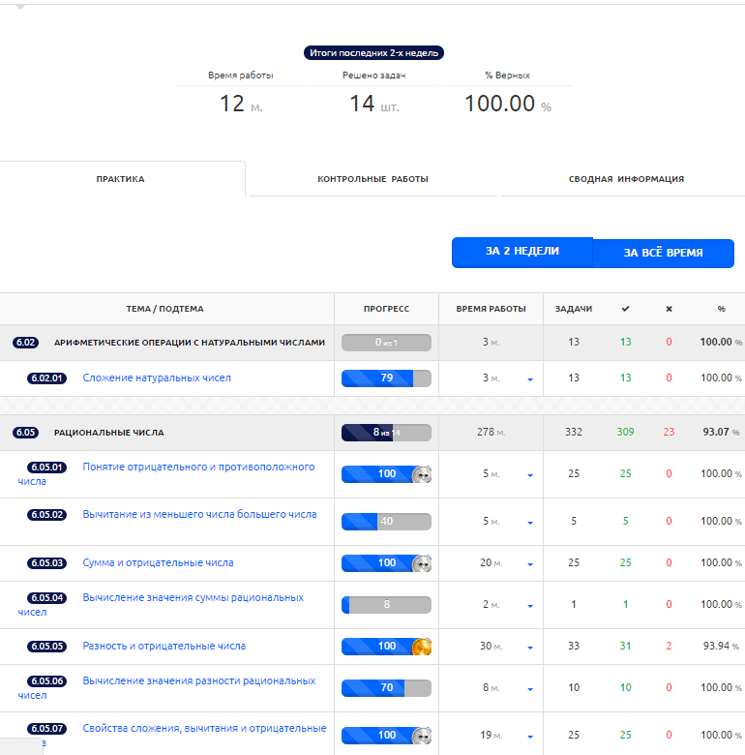

- http://school-assistant.ru - это сервис, который поможет закрепить знания, полученные в школе, или наверстать пропущенный материал. Выбрав необходимый класс учебника, вы попадете на соответствующую страницу оглавления, с уроками математики. Можно ознакомиться с теорией, которая изложена кратко и доступно, а далее приступить к выполнению заданий. Здесь все задания по теме у всех учеников одинаковые и можно сразу же обсудить те, которые вызывают общие затруднения. Проверка осуществляется оперативно и учащиеся видят свой результат – «верно» или «неверно»

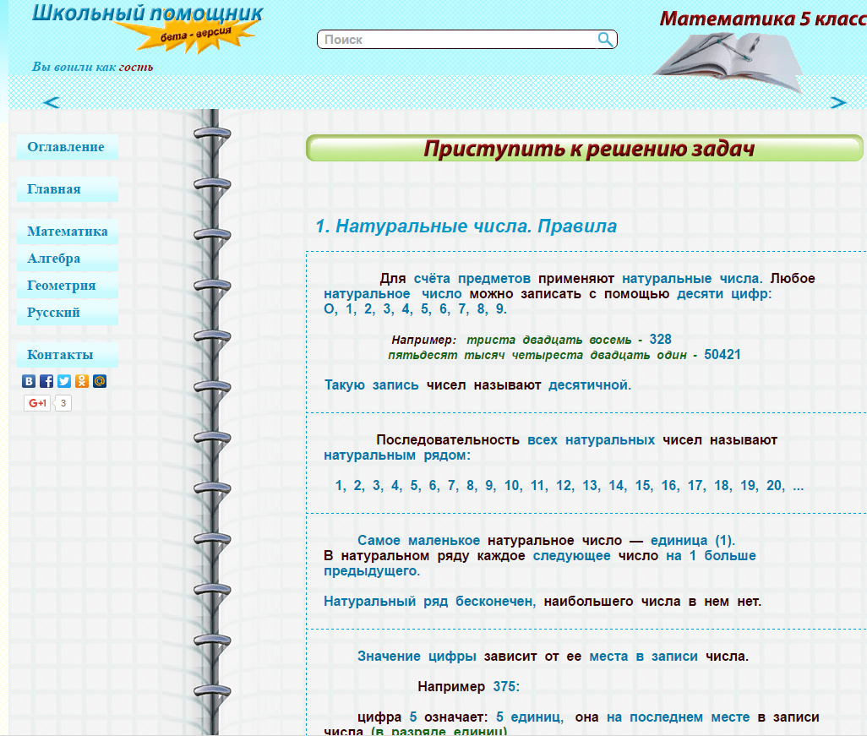

http://www.matematika-na.ru - онлайн учебник "Математика 5-6 класс" создан, как дополнительный учебный материал к основному школьному курсу математики за 5-6 класс. Основная цель – это закрепление и повторение материала. Занятия на сайте исключают возможность неверных решений (благодаря онлайн проверке) и не позволяют подсмотреть ответ. Этот ресурс имеет много общих заданий с предыдущим, но объём материала меньше.

Еще одним источником качественной поддержки уроков математики и информатики, на мой взгляд, является ИИСС «Математика на компьютерах» - (информационный источник сложной структуры) единая система компьютерной поддержки учебников математики 5 – 6 классов, позволяющая сделать более динамичным прикладной аспект обучения, а также развитие интеллектуальной восприимчивости, гибкости и независимости мышления. При использовании ИИСС «Математика на компьютерах» в значительной степени прослеживаются межпредметные связи математики с информатикой, а также с другими предметными областями.
Программа имеет доступный интерфейс, удобную навигацию. Здесь представлены такие темы, как делимость чисел, действия с натуральными числами, обыкновенными и десятичными дробями, признаки делимости чисел, решение линейных уравнений и др. Также имеет встроенный графический редактор, который содержит инструмент для рисования декартовой системы координат, что очень упрощает процесс освоения темы «Координатная плоскость». Также имеется набор анимированных геометрических фигур, что вызывает живой интерес детей этого возраста.

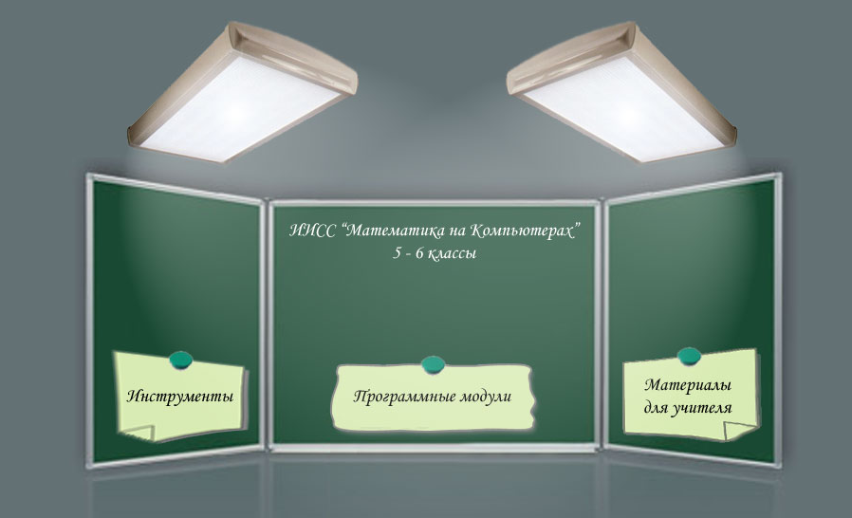

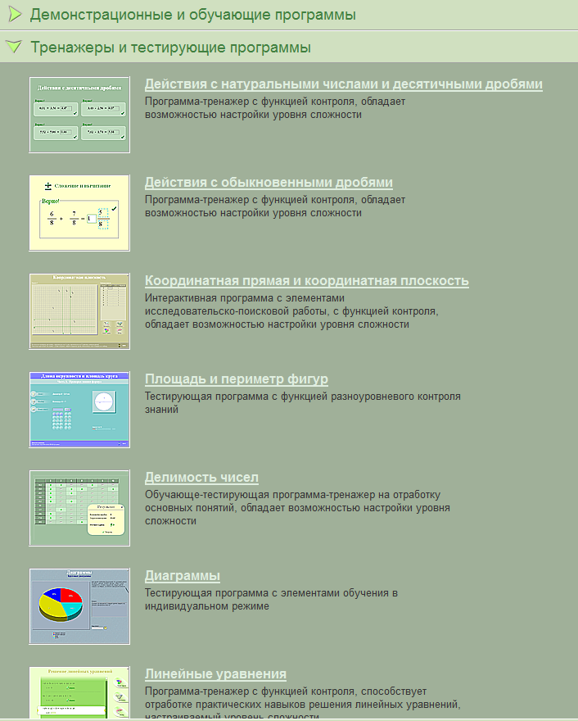

Практика показала, что с внедрением информационных технологий на уроках математики мы достигли значительных результатов:
- повышается интенсификация учебного труда ученика и учителя;
- появляется возможность дифференцировать процесс обучения;
- происходит снижение психологического напряжения учащихся, каждый работает в своём темпе;
- вносится элемент занимательности, оживляется учебный процесс;
- повышается мотивация учащихся к учению.
Применение представленных образовательных средств вызвало положительные отзывы у всех участников образовательного процесса в школе.
Результаты опроса по удовлетворенности применения интерактивных образовательных ресурсов
Родители – 95%
Учащиеся – 83 %
Учителя – 100%
Результаты использования компьютерной поддержи уроков математики в 2015-2016 учебном году
Среди трех 6-х классов два (6а и 6в) занимались дополнительно в течение года «Математикой на компьютере». Сравнив результаты в начале и в конце года, динамика повышения качества была более заметной в классах, которые имели компьютерную поддержку уроков математики.

Привлекательность и эффективность данных тренажёров позволяет их использование не только во время учебных занятий, но и в период летней практики учащихся. Так в 5-6 классах появился педагогический проект «Повторение – мать учения».

В моей методической разработке я собрала рекомендации для педагогов по использованию Интернет-ресурсов на уроках математики, которые позволят не только эпизодически использовать компьютер, но систематически проводить занятия на спецкурсах, организовывать повторение и закрепление изученного материала, также и для углубленного изучения математики.

Я предлагаю тематическое планирование уроков математики с компьютерной поддержкой, в котором каждая тема календарно-тематического планирования снабжена интерактивной ссылкой на страницу одного из ресурсов. Это позволит учителю организовать урок на заданную тему и минимизировать затраты для подбора материалов к уроку.

